اختر الاجابة الصحيحة فيما يلي

1 | للقطع المكافيء الذي معادلته ${\left(x-4\right)}^{2}=8\left(y+3\right)$ تكون رأسه
1 | أ | $$\left(-4,3\right)$$ | ب | $$\left(4,-3\right)$$ | جـ | $$\left(-3,4\right)$$ | د | $$\left(3,-4\right)$$
2 | للقطع المكافيء الذي معادلته ${\left(x-4\right)}^{2}=8\left(y+3\right)$ تكون بؤرته
2 | أ | $$\left(2,-1\right)$$ | ب | $$\left(6,-1\right)$$ | جـ | $$\left(4,-5\right)$$ | د | $$\left(4,-1\right)$$
3 | القطع المكافيء الذي معادلته ${\left(x-4\right)}^{2}=8\left(y+3\right)$ معادلة دليله هي
3 | أ | $$y=-5$$ | ب | $$y=-1$$ | جـ | $$x=-5$$ | د | $$x=-1$$
4 | القطعالمكافيء الذي معادلته ${\left(y+4\right)}^{2}=-12\left(x-6\right)$ يكون مفتوح ناحية
4 | أ | الاسفل | ب | الاعلى | جـ | اليسار | د | اليمين
5 | الشكل المقابل يمثل قطع مكافيء معادلة دليله هى 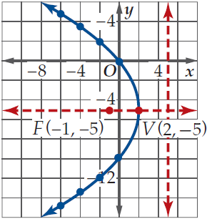
5 | أ | $$y=-5$$ | ب | $$y=5$$ | جـ | $$x=-5$$ | د | $$x=5$$
6 | المحل الهندسي لمجموعة النقاط المستوية التي يكون بعد كل منها عن نقطة ثابتة يساوي دائما بعدها عن مستقيم معلوم يسمى
6 | أ | قطع مكافيء | ب | قطع ناقص | جـ | قطع زائد | د | دائرة
7 | عند قطع مخروطين دائريين قائمين متقابلين بمستوى 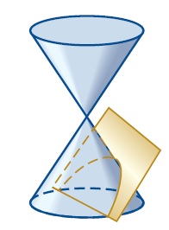  كمابالشكل ينتج قطع مخروطى هو
7 | أ | قطع مكافيء | ب | قطع ناقص | جـ | قطع زائد | د | دائرة
8 | للقطع المكافيء الذي معادلته ${\left(x-1\right)}^{2}=4\left(y+2\right)$ طول وتره البؤري يساوي
8 | أ | وحدتان | ب | 4 وحدات | جـ | 6 وحدات | د | 8 وحدات
9 | راس القطع المكافيء الذي معادلته العامة $x^{2}-y=2x+1$ تكون
9 | أ | $$\left(-2,1\right)$$ | ب | $$\left(2,-1\right)$$ | جـ | $$\left(1,-2\right)$$ | د | $$\left(-1,2\right)$$
10 | فتحة القطع المكافيء الذي معادلته العامة $x^{2}-2y=3x+5$ ناحية
10 | أ | الاسفل | ب | الاعلى | جـ | اليسار | د | اليمين
11 | أي من المعادلات الاتية يعبر عن الشكل المقابل 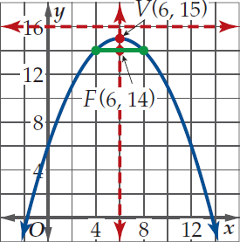
11 | أ | $${\left(x-6\right)}^{2}=-4\left(y-15\right)$$ |  |  | ب | $${\left(x+6\right)}^{2}=-4\left(y+15\right)$$
11 | جـ | $${\left(x-6\right)}^{2}=4\left(y-15\right)$$ |  |  | د | $${\left(y-6\right)}^{2}=-4\left(x-15\right)$$
12 | معادلة القطع المكافيء الذي رأسه $\left(-2,4\right)$ و بؤرته $\left(-2,7\right)$ تكون
12 | أ | $${\left(x+2\right)}^{2}=-12\left(y-4\right)$$ |  |  | ب | $${\left(x-2\right)}^{2}=12\left(y+4\right)$$
12 | جـ | $${\left(x+2\right)}^{2}=12\left(y-4\right)$$ |  |  | د | $${\left(y+2\right)}^{2}=12\left(x-4\right)$$
13 | معادلة القطع المكافيء الذي رأسه $\left(4,1\right)$ و معادلة دليله $x=6$ تكون
13 | أ | $${\left(y+1\right)}^{2}=-8\left(x+4\right)$$ |  |  | ب | $${\left(y-1\right)}^{2}=8\left(x-4\right)$$
13 | جـ | $${\left(x-1\right)}^{2}=-8\left(y-4\right)$$ |  |  | د | $${\left(y-1\right)}^{2}=-8\left(x-4\right)$$
14 | القطع الناقص الذي معادلته $\frac{{\left(x-1\right)}^{2}}{36}+\frac{{\left(y+5\right)}^{2}}{9}=1$ يكون مركزه
14 | أ | $$\left(-1,5\right)$$ | ب | $$\left(1,-5\right)$$ | جـ | $$\left(5,-1\right)$$ | د | $$\left(-5,1\right)$$
15 | القطع الناقص الذي معادلته $\frac{{\left(x-3\right)}^{2}}{9}+\frac{{\left(y-1\right)}^{2}}{16}=1$ يكون طول محوره الاكبر
15 | أ | 4 وحدات | ب | 3 وحدات | جـ | 8 وحدات | د | 16 وحدة
16 | من الشكل المقابل يكون طول المحور الاصغر هو 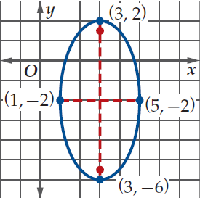
16 | أ | 3 وحدات | ب | 6 وحدات | جـ | 4 وحدات | د | وحدتان
17 | معادلة قطع ناقص مركزه نقطة الاصل و طولا محوريه 10 , 8 وحدات و محورة الاكبر ينطبق على محور $x$ تكون
17 | أ | $$\frac{x^{2}}{100}+\frac{y^{2}}{64}=1$$ |  |  | ب | $$\frac{y^{2}}{25}+\frac{x^{2}}{16}=1$$
17 | جـ | $$\frac{y^{2}}{100}+\frac{x^{2}}{64}=1$$ |  |  | د | $$\frac{x^{2}}{25}+\frac{y^{2}}{16}=1$$
18 | القطع الناقص الذي معادلته $\frac{x^{2}}{25}+\frac{y^{2}}{16}=1$ تكون بؤرتاه هما
18 | أ | $$\left(±3,0\right)$$ | ب | $$\left(±9,0\right)$$ | جـ | $$\left(0,±3\right)$$ | د | $$\left(0,±9\right)$$
19 | القطع الناقص الذي معادلته $\frac{{\left(x-3\right)}^{2}}{9}+\frac{{\left(y-1\right)}^{2}}{16}=1$ يكون الاختلاف المركزي لاقرب رقمين عشريين يساوي
19 | أ | 0,75 | ب | 1,79 | جـ | 0,56 | د | 1,34
20 | المعادلة ${\left(x+5\right)}^{2}+{\left(y-1\right)}^{2}=16$ تمثل معادلة دائرة مركزها
20 | أ | $$\left(-1,5\right)$$ | ب | $$\left(1,-5\right)$$ | جـ | $$\left(5,-1\right)$$ | د | $$\left(-5,1\right)$$
21 | الدائرة التي مركزها $\left(-2,4\right)$ و طول نصف قطرها 10 وحدات تكون معادلتها
21 | أ | $${\left(x+2\right)}^{2}+{\left(y-4\right)}^{2}=100$$ |  |  | ب | $${\left(x+2\right)}^{2}+{\left(y-4\right)}^{2}=10$$
21 | جـ | $${\left(x-2\right)}^{2}+{\left(y+4\right)}^{2}=100$$ |  |  | د | $${\left(x-2\right)}^{2}+{\left(y+4\right)}^{2}=20$$
22 | المعادلة ${\left(x+5\right)}^{2}+{\left(y-1\right)}^{2}=16$ تمثل معادلة دائرة طول نصف قطرها
22 | أ | 5 وحدات | ب | 8 وحدات | جـ | 4 وحدات | د | 16 وحدة
23 | دائرة طرفي قطر فيها هما $\left(-2,1\right)$ , $\left(6,7\right)$ يكون مركزها
23 | أ | $$\left(4,3\right)$$ | ب | $$\left(2,4\right)$$ | جـ | $$\left(4,8\right)$$ | د | $$\left(8,6\right)$$
24 | أي مما يأتي يمثل اختلافا مركزيا ممكنا للقطع بالشكل المقابل 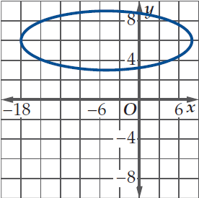
24 | أ | 0 | ب | $$\frac{1}{4}$$ | جـ | 1 | د | $$\frac{8}{9}$$
25 | عند قطع مخروطين دائريين قائمين متقابلين بمستوى 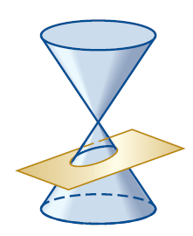  كمابالشكل ينتج قطع مخروطى هو
25 | أ | قطع مكافيء | ب | قطع ناقص | جـ | قطع زائد | د | دائرة
26 | القطع الزائد الذي معادلته $\frac{y^{2}}{4}-\frac{x^{2}}{1}=1$ تكون بؤرتاه
26 | أ | $$\left(±\sqrt{17},0\right)$$ | ب | $$\left(±\sqrt{15},0\right)$$ | جـ | $$\left(0,±\sqrt{17}\right)$$ | د | $$\left(0,±\sqrt{15}\right)$$
27 | عند قطع مخروطين دائريين قائمين متقابلين بمستوى 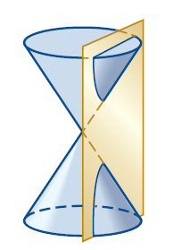  كمابالشكل ينتج قطع مخروطى هو
27 | أ | قطع مكافيء | ب | قطع ناقص | جـ | قطع زائد | د | دائرة
28 | القطع الزائد الذي معادلته $\frac{{\left(y-5\right)}^{2}}{9}-\frac{{\left(x+1\right)}^{2}}{16}=1$ يكون مركزه
28 | أ | $$\left(-5,1\right)$$ | ب | $$\left(5,-1\right)$$ | جـ | $$\left(1,-5\right)$$ | د | $$\left(-1,5\right)$$
29 | المحل الهندسي لجميع النقاط المستوية التي يكون الفرق المطلق بين بعديها عن بؤرتين مقدار ثابت هو
29 | أ | قطع مكافيء | ب | قطع ناقص | جـ | قطع زائد | د | دائرة
30 | الاختلاف المركزي للقطع الزائد الذي معادلته $\frac{{\left(y-2\right)}^{2}}{48}-\frac{{\left(x-1\right)}^{2}}{36}=1$ يساوي تقريبا
30 | أ | 1,32 | ب | 0,76 | جـ | 1,53 | د | 0,35
31 | خطا التقارب للقطع الزائد الذي معادلته $\frac{y^{2}}{4}-\frac{x^{2}}{1}=1$
31 | أ | $$y=±\frac{1}{2}x$$ | ب | $$y=±2x$$ | جـ | $$y=±\frac{1}{4}x$$ | د | $$y=±4x$$
32 | المعادلة $16x^{2}-25x^{2}-128x-144=0$ تمثل
32 | أ | قطع مكافيء | ب | قطع ناقص | جـ | قطع زائد | د | دائرة
33 | المعادلة $y^{2}+4x^{2}-2xy+3x-2y-12=0$ تمثل
33 | أ | قطع مكافيء | ب | قطع ناقص | جـ | قطع زائد | د | دائرة
34 | أي من المعادلات الاتية يمكن ان تعبر عن الشكل المقابل 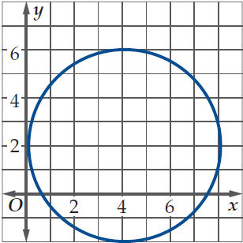
34 | أ | $$x^{2}-y^{2}-8x-4y=-4$$ |  |  | ب | $$x^{2}+4y^{2}-8x-4y=-4$$
34 | جـ | $${25x}^{2}+{16y}^{2}-8x-4y=4$$ |  |  | د | $$x^{2}+y^{2}-8x-4y=-4$$
35 | المعادلة $y^{2}-5x+4y-3=0$ تمثل
35 | أ | قطع مكافيء | ب | قطع ناقص | جـ | قطع زائد | د | دائرة
36 | ما قيمة c التي تجعل منحنى المعادلة $4x^{2}+cy^{2}+2x-2y-18=0$ دائرة ؟
36 | أ | -8 | ب | 4 | جـ | -4 | د | 8
37 | الصورة الديكارتية للمعادلتين الوسيطيتين $x=5t+1$ , $y=t^{2}-4$ هى
37 | أ | $$y=\frac{x^{2}}{25}-\frac{2x}{25}-\frac{99}{25}$$ |  |  | ب | $$y=\frac{x^{2}}{25}+\frac{2x}{25}-\frac{99}{25}$$
37 | جـ | $$y=\frac{x^{2}}{25}-\frac{2x}{25}+\frac{99}{25}$$ |  |  | د | $$y=\frac{x^{2}}{25}+\frac{2x}{25}+\frac{99}{25}$$
38 | الصورة الديكارتية للمعادلتين الوسيطيتين $x=5\cos{t}$ , $y=9\sin{t}$ هى
38 | أ | $$\frac{x^{2}}{81}+\frac{y^{2}}{25}=1$$ |  |  | ب | $$\frac{y^{2}}{81}+\frac{x^{2}}{25}=1$$
38 | جـ | $$\frac{x^{2}}{81}-\frac{y^{2}}{25}=1$$ |  |  | د | $$\frac{y^{2}}{81}-\frac{x^{2}}{25}=1$$
39 | الصورة الديكارتية للمنحنى المعرف بالمعادلتين $y=3\sin{θ}+4$ , $x=3\cos{θ}-1$ هى
39 | أ | $${\left(x-1\right)}^{2}+{\left(y+4\right)}^{2}=9$$ |  |  | ب | $${\left(x-1\right)}^{2}+{\left(y+4\right)}^{2}=3$$
39 | جـ | $${\left(x+1\right)}^{2}+{\left(y-4\right)}^{2}=9$$ |  |  | د | $${\left(x+1\right)}^{2}+{\left(y-4\right)}^{2}=3$$

ضع علامة $√$ امام العبارة الصحيحة و علامة $×$ امام الخطأ
1 ) القطع المكافيء الذي معادلته ${\left(x-4\right)}^{2}=8\left(y+3\right)$ تتجه فتحته لليمين | ( )
2 ) الشكل المقابل يمثل قطع مكافيء على الصورة 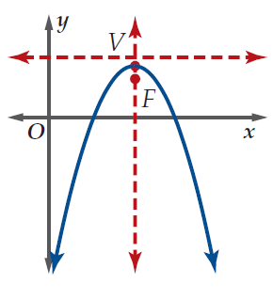  القياسية ${\left(x-h\right)}^{2}=4p\left(y-k\right)$ حيث $p<0$ | ( )
3 ) رأس القطع المكافيء $8\left(y-5\right)={\left(x+2\right)}^{2}$ هي $\left(5 , -2\right)$ | ( )
4 ) المعادلة $3y^{2}+6y+2=12x$ تمثل قطع مكافيء يتجه لليمين | ( )
5 ) القطع المكافيء الذي معادلته ${\left(x-1\right)}^{2}=4\left(y+5\right)$ البعد بين رأسه و دليله وحدتان | ( )
6 ) التمثيل البياني لمعادلة القطع المكافي 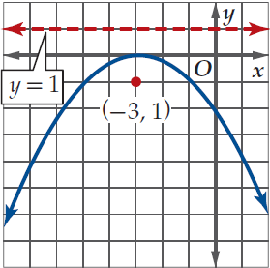  ${ x}^{2}+6x-4y+9=0$ هو الشكل المقابل | ( )
7 ) المحل الهندسي لجميع النقاط المستوية التي يكون الفرق المطلق بين بعديها عن بؤرتين مقدار ثابت يسمى قطع ناقص | ( )
8 ) المعادلة $\frac{{\left(x+3\right)}^{2}}{9}+\frac{{\left(y-1\right)}^{2}}{16}=1$ تمثل قطع ناقص مركزه $\left(-3 , 1\right)$ | ( )
9 ) المعادلة $4x^{2}+y^{2}-24x+4y+24=0$ تمثل قطع ناقص | ( )
10 ) للدائرة يكون معامل الاختلاف المركزي دائما يساوي 1 | ( )
11 ) نصف قطر الدائرة التي معادلتها ${\left(x-3\right)}^{2}+y^{2}=25$ هو 5 وحدات | ( )
12 ) القطع الزائد الذي رأساه $\left(-3,-6\right) , \left(-3,2\right)$ و بؤرتاه $\left(-3,-7\right) , \left(-3,3\right)$ يكون محوره القاطع موازيا لمحور $x$ | ( )
13 ) القطع الزائد الذي معادلته $\frac{{\left(y-2\right)}^{2}}{16}-\frac{{\left(x+3\right)}^{2}}{9}=1$ المسافة بين بؤرتيه (البعد البؤري) تساوي 10 وحدات | ( )
14 ) القطع الزائد الذي معادلته $\frac{y^{2}}{25}-\frac{x^{2}}{9}=1$ خطا تقاربه $y=±\frac{5}{3}x$ | ( )
15 ) لأي قطع زائد قيمة الاختلاف المركزي دائما أقل من 1 | ( )
16 ) المعادلة $4x^{2}-y^{2}-24x+4y+24=0$ تمثل قطع زائد | ( )
17 ) تمثل المعادلة $Ax^{2}+Bxy+Cy^{2}+Dx+Ey+F=0$ قطعا مكافئا اذا كان $B^{2}-4AC=0$ | ( )
18 ) عند كتابة المعادلتين السيطيتين $y=\frac{t+1}{t} , x=\frac{1}{\sqrt{t}}$ بالصورة الديكارتية يكون مجال المعادلة الديكارتية هو مجموعة الاعداد الحقيقية R | ( )
19 ) إذا قذف جسم بسرعة متجهة ابتدائية $v_{0}$ بزاوية $θ$ مع الافق تكون المسافة الافقية التي يقطعها $x=tv_{0}\sin{θ}⁡$ حيث $t$ الزمن | ( )

